

Pembelajaran Mesin

(Praktikum)

TI –B4

Fakulttas Vokasi

Universitas Airlangga

[152111283042] | [Nela Anjani] | [30 September 2023]

* **MEMBACA DATA**

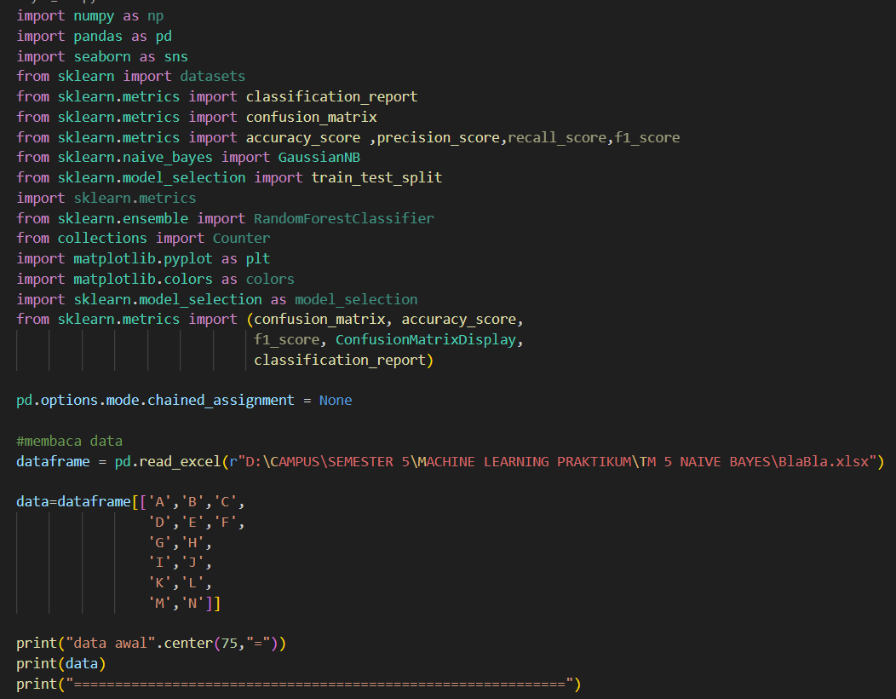

* HASIL

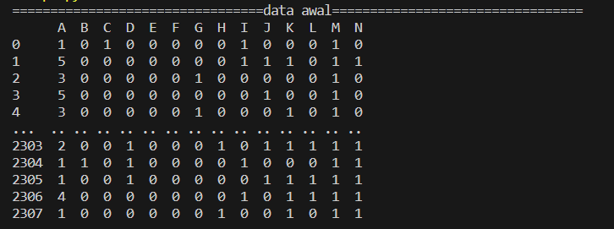

* PENGECEKAN MISSING VALUE

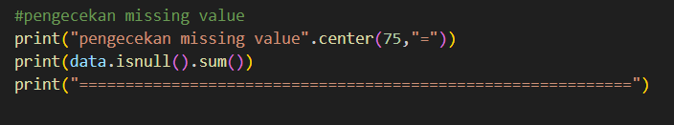

* HASIL

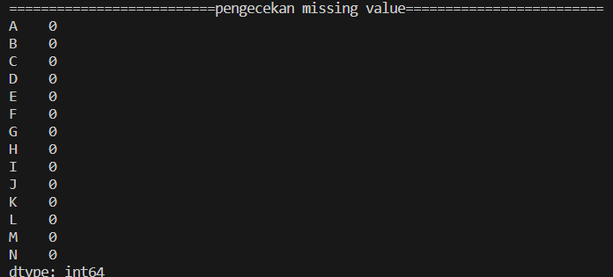

* GROUPING MENJADI DUA

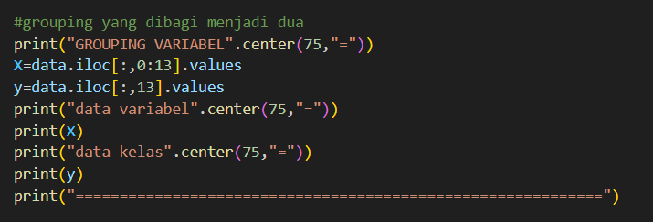

* HASIL

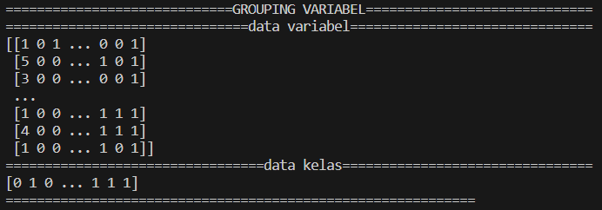

* PEMBANGIAN TRAINNING DAN TESTING

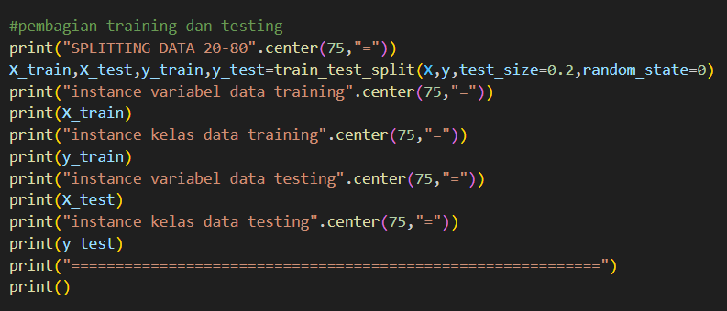

* HASIL

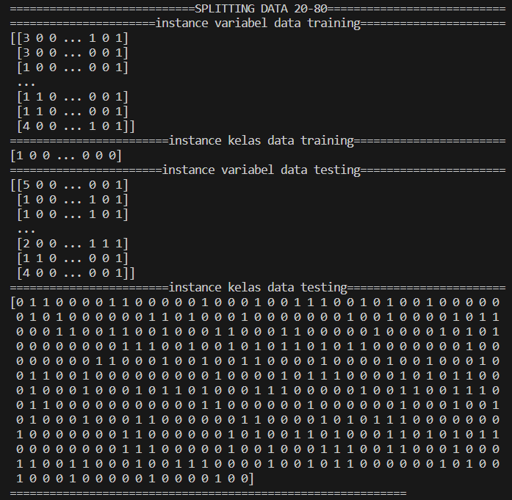

* PEMODELAN NAÏVE BAYES

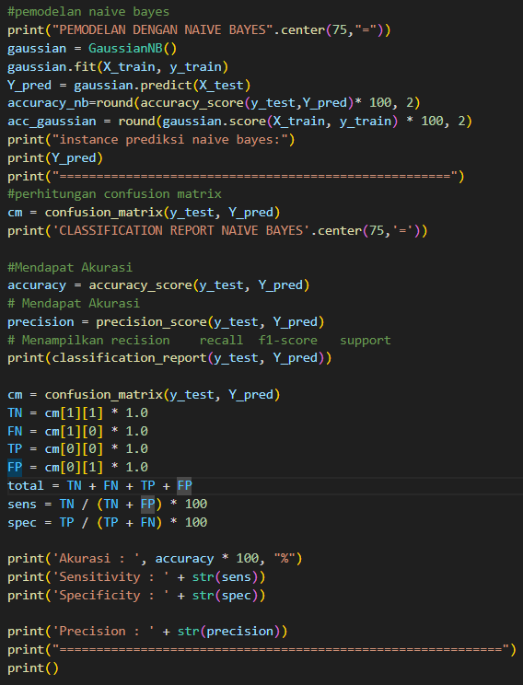

* HASIL

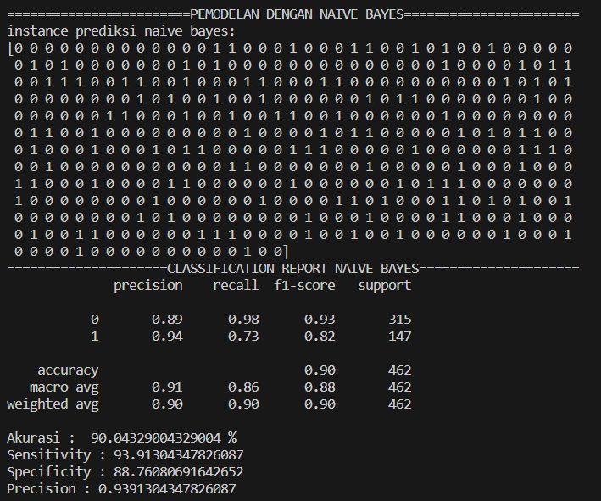

* MENAMPILKAN CONFUSION MATRIX

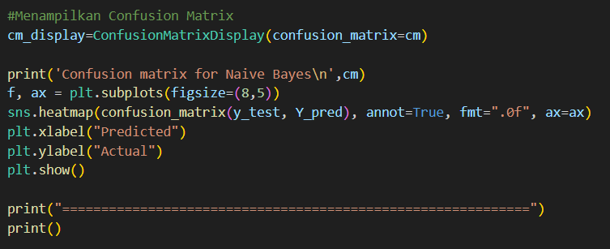

* HASIL

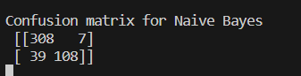

* COBA INPUT

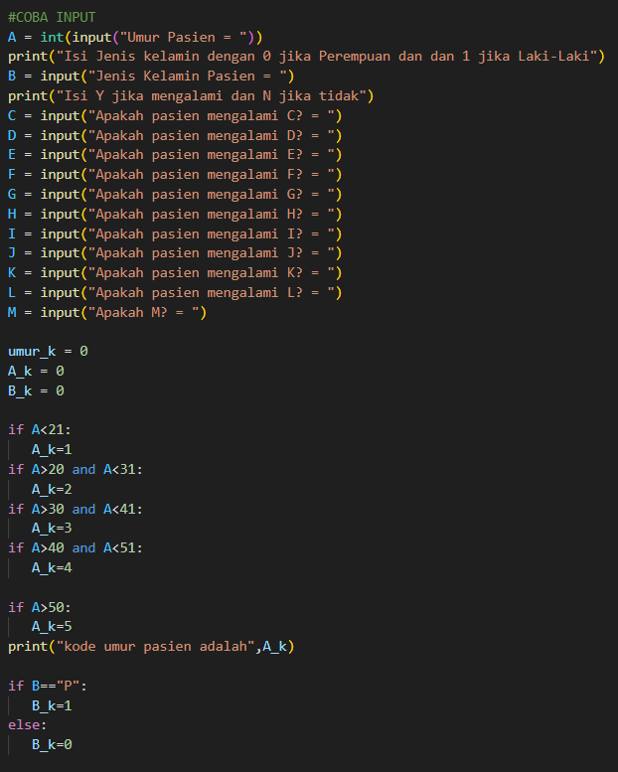 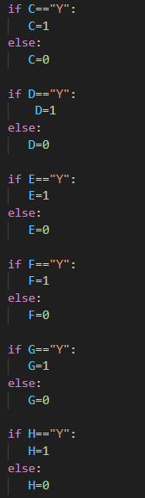

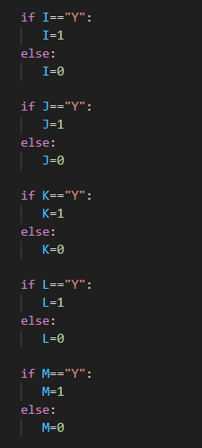 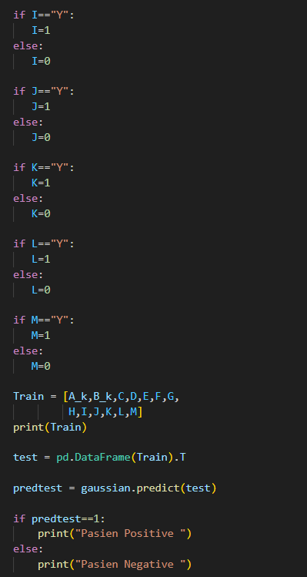

* HASIL

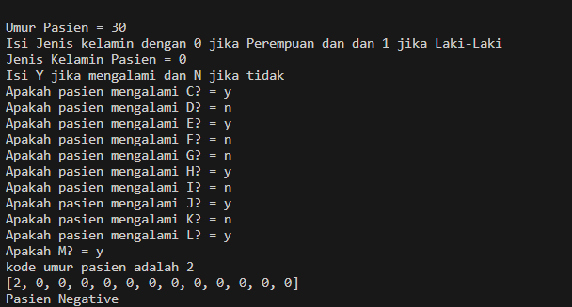

* FIGURE

